Adı Soyadı: Sınıf: 5-… No:
2013-2014 EĞİTİM ÖĞRETİM YILI …………….. ORTAOKULU
5. SINIF 1. DÖNEM 2. YAZILI YOKLAMA
A. Aşağıdaki çoktan seçmeli soruları cevaplayınız. (5x12=60 puan)

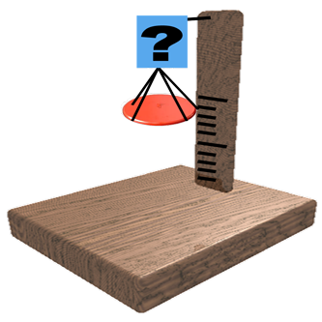
1. Eren şekildeki gibi basit bir dinamometre modeli yapmıştır.

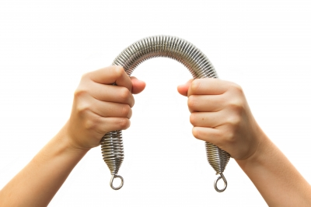
Eren dinamometresiyle ölçüm yapabiliyor ise Eren “?” olan bölüme aşağıdakilerden hangisini bağlamamıştır?
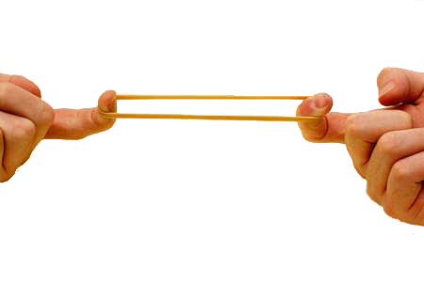
A) B)

Paket lastiği Yay

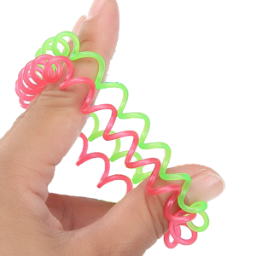

C) D)

Lastik toka Kurdele

2.
Aaaa 8. sınıflara merkezi sınavda bunu mu sormuşlar? Ne var ki bunu bende yaparım. Dinamometrede okunan değer yani taşın ağırlığı ……… N
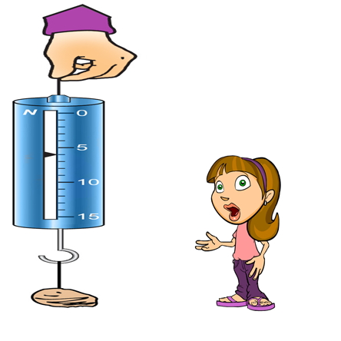

Ceyda’nın konuşmasında boş bırakılan yere aşağıdakilerden hangisi yazılmalıdır?
A) 5 B) 10
C) 6 D) 9

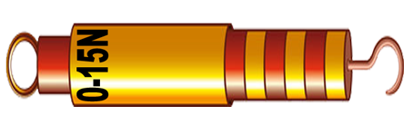
3. Her dinamometrenin belli bir esneklik sınırı vardır. Bu sınır dinamometrelerin üzerinde yazılıdır. Bu sınırdan fazla bir ağırlık asılması durumunda dinamometre bozulur.

Şekildeki dinamometre ile aşağıdakilerden hangisi ölçülür ise dinamometre bozulur?
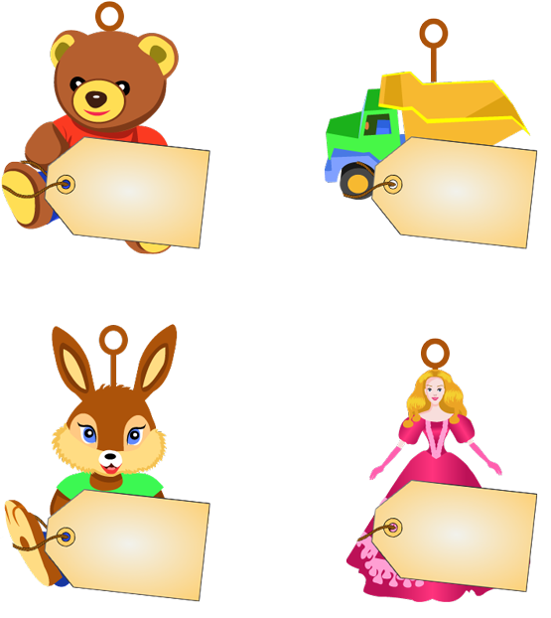
A) B)

15 N 20 N

C) D)

5 N 3 N

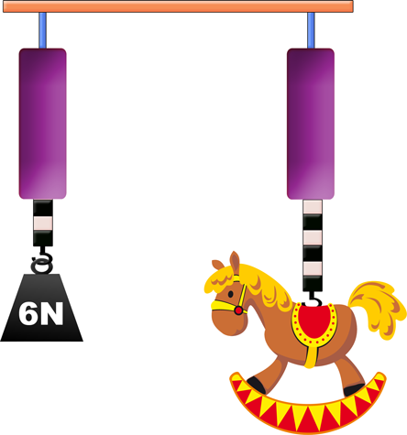
4.

Şekildeki dinamometreler özdeştir. 6N ağırlığındaki cisim ölçüldüğünde dinamometredeki uzama şekildeki gibidir.
Buna göre oyuncak atın ağırlığı kaç Newton’dur?
A) 6 B) 12
C) 3 D) 18

5. 1. 2.
Dinamometre Dinamometre
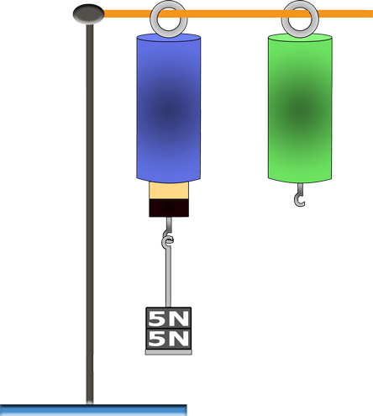

Alper şekildeki dinamometrelerin özdeş olmadığını hazırladığı düzenek ile göstermek istiyor.
Bunun için 2. dinamometreye aşağıdaki ağırlıklardan hangisini asmalıdır?




A) B) C) D)

6. 1. Dinamometre 2. Dinamometre
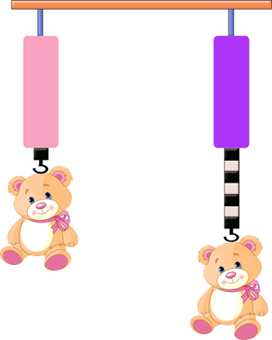

Şekildeki dinamometrelere özdeş oyuncak ayılar asılmıştır.
Bu deney ile aşağıdaki sonuçlardan hangisine ulaşılamaz?
- 1. dinamometrenin yayı kalındır.
- 2. dinamometrenin yayı incedir.
- 1. dinamometre daha hassas ölçüm yapar.
- 2. dinamometre daha hassas ölçüm yapar.

7.
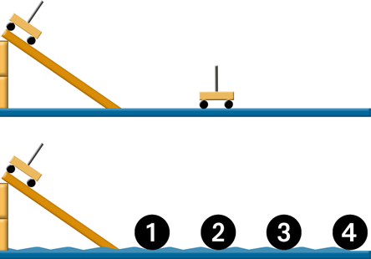

Üstteki şekilde oyuncak araba pürüzsüz bir yüzeyden serbest bırakıldığında durduğu yer gösterilmiştir.
Aynı araba pürüzlü bir yüzeyden serbest bırakılırsa hangi noktada durabilir?
A) 1 B) 2 C) 3 D) 4

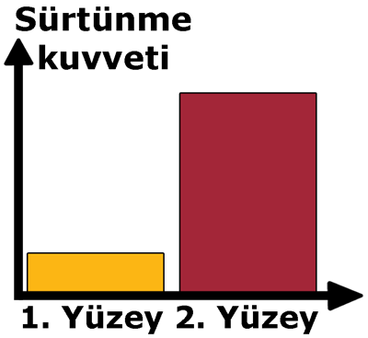
8.

1. yüzey ve 2. yüzeyde yapılan deneylerde aynı cisme etki eden sürtünme kuvveti miktarları sütun grafikte gösterildiği gibidir.
Buna göre 1. yüzey ve 2. yüzey aşağıdakilerden hangisi gibi olabilir?
1. Yüzey 2.Yüzey
A) Fayans Fayans
B) Fayans Halı
C) Halı Fayans
D) Halı Halı

9. Aytaç sürtünme kuvveti ile cismin ağırlığı arasındaki ilişkiyi bir deney ile gözlemlemek istiyor.
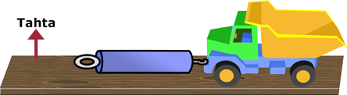

Aytaç’ın hazırladığı 1. düzenek şekildeki gibidir.
Aytaç’ın hazırlayacağı ikinci düzenek aşağıdakilerden hangisi olmalıdır?
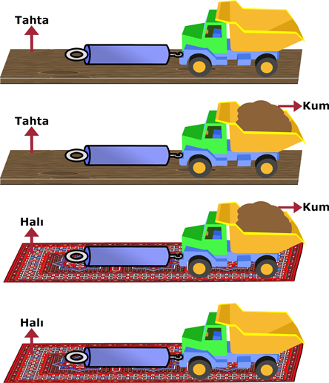
A)

B)

C)

D)

10. Buz ve toprak zemin üzerindeki tahta takozlar özdeştir, takozlara takılan ağırlıklar ise eşit büyüklüktedir.
Buna göre aşağıdakilerden hangisine etki eden sürtünme kuvveti en fazladır?
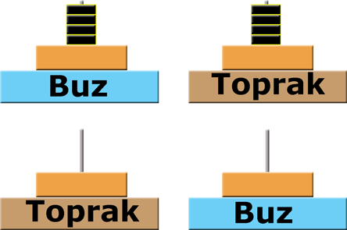
A) B)

C) D)

11.

Oh sabunu iyice köpürttüm böylece ………………………………………

Yusuf sürtünme ve etkileriyle ilgili sabunla deney yapıyor.
Yusuf’un konuşması aşağıdakilerden hangisi gibi devam etmelidir?
- Sürtünmeyi artırdım, sabun artık daha zor kayar.
- Sürtünmeyi azalttım, sabun artık daha zor kayar.
- Sürtünmeyi artırdım, sabun artık daha kolay kayar.
- Sürtünmeyi azalttım, sabun artık daha kolay kayar.


12.




Caner Berkay Asena
Şekilde Caner futbol oynuyor, Berkay şarkı söylüyor, Asena ise kitap okuyor.
Caner, Berkay ve Asena’dan hangisi ya da hangileri bu faaliyetleri yaparken enerjiye ihtiyaç duyar?
A) Caner B) Caner ve Berkay
C) Berkay ve Asena D) Caner, Berkay ve Asena

- B.Aşağıdaki doğru yanlış sorularını doğru ise “D”, yanlış ise “Y” yazarak cevaplayınız. (1x5= 5 Puan)
Kanı süzerek temizleyen organ böbrektir.
Proteinler büyüme ve gelişmeyi sağlar.
Yağları fazla tüketirsek şişmanlarız.
S.T.T Sürekli Tüketim tarihinin kısaltmasıdır.
Dinamometrenin içinde yay vardır.
C. Aşağıdaki dinamometreler ile ilgili sorulan soruları cevaplayınız. (2x5 = 10 Puan)
A B C
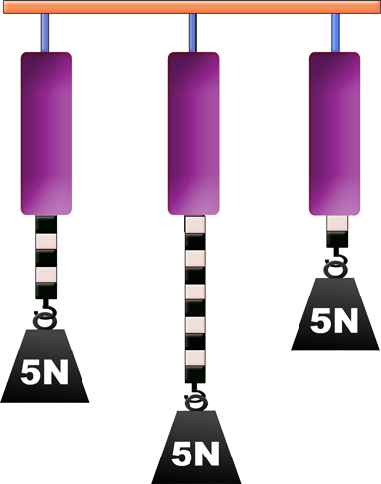

- En kalın yay hangisindedir?

- En ince yay hangisindedir?

D. Aşağıda aynı yüzeyde P,R ve S cisimlerine etki eden sürtünme kuvveti grafiği verilmiştir. P, R ve S cisimlerinin ağırlıklarını büyükten küçüğe doğru sıralayınız. ( 5 puan)
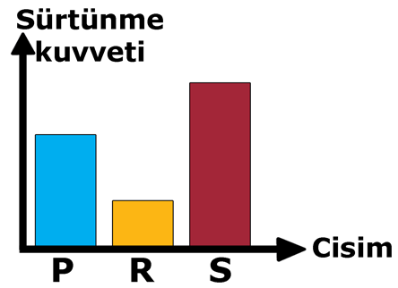

E. Ağırlık arttıkça dinamometredeki uzama miktarının arttığını bir deney düzeneği çizerek gösteriniz. ( 5 puan )
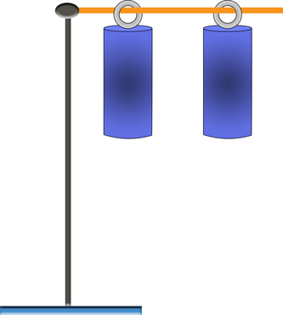

F. Paragrafı okuyup altı çizili yerlere dikkat ederek sonunda sorulan sorunun cevabını yazınız. ( 5 puan )
Selahattin 5. sınıf öğrencisi idi. Sabahları kahvaltı yapmadan okula giderdi. Gün içerisinde ise abur cuburu bol yer fakat çok az su içerdi. Yediği yiyecekler hem tuzlu hem de bol acılı idi. Öğretmenleri defalarca uyarmasına rağmen vücut temizliğine de dikkat etmezdi. Karın yağdığı ilk gün kartopu oynamıştı ancak ayakları karın içerisinde kalmış, resmen donmuştu. Ertesi gün Selahattin okula gelememişti. Annesi Selahattin’in çok hasta olduğunu, doktora götüreceğini öğretmene haber etmişti.
Doktor Selahattin’in hangi organında sorun olduğunu söylemiştir?

G. Aşağıdaki soruları cevaplayınız.
(2x5 = 10 Puan)
- Yollar buz tutunca sürtünme artar mı azalır mı?

- Tekerleklere kışın zincir takılmasının amacı nedir?

- Normal güreş mi , yağlı güreşler mi güreşçiler için daha zordur?

- Kurban kesilen hayvanın eti paylaştırılırken kullanılan dinamometrenin yayı nasıldır?

- Kuvvet birimi olarak kullanılır, ayrıca fizik bilimine katkısı fazlaca olan bilim insanı Isaac’in soyadı da olan kelime nedir?

Not: Her sorunun puanı soru başlığında verilmiştir. Süre 40 dakikadır. Başarılar dilerim. Fatih GİZLİGİDER

Adı Soyadı: Sınıf: 5-… No:
2013-2014 EĞİTİM ÖĞRETİM YILI …………….. ORTAOKULU
5. SINIF 1. DÖNEM 2. YAZILI YOKLAMA
A. Aşağıdaki çoktan seçmeli soruları cevaplayınız. (5x12=60 puan)

1. Eren şekildeki gibi basit bir dinamometre modeli yapmıştır.

Eren dinamometresiyle ölçüm yapabiliyor ise Eren “?” olan bölüme aşağıdakilerden hangisini bağlamamıştır?
A) B)

Paket lastiği Yay

C) D)

Lastik toka Kurdele

2.
Aaaa 8. sınıflara merkezi sınavda bunu mu sormuşlar? Ne var ki bunu bende yaparım. Dinamometrede okunan değer yani taşın ağırlığı ……… N

Ceyda’nın konuşmasında boş bırakılan yere aşağıdakilerden hangisi yazılmalıdır?
A) 5 B) 10
C) 6 D) 9

3. Her dinamometrenin belli bir esneklik sınırı vardır. Bu sınır dinamometrelerin üzerinde yazılıdır. Bu sınırdan fazla bir ağırlık asılması durumunda dinamometre bozulur.

Şekildeki dinamometre ile aşağıdakilerden hangisi ölçülür ise dinamometre bozulur?
A) B)

15 N 20 N

C) D)

5 N 3 N

4.

Şekildeki dinamometreler özdeştir. 6N ağırlığındaki cisim ölçüldüğünde dinamometredeki uzama şekildeki gibidir.
Buna göre oyuncak atın ağırlığı kaç Newton’dur?
A) 6 B) 12
C) 3 D) 18

5. 1. 2.
Dinamometre Dinamometre

Alper şekildeki dinamometrelerin özdeş olmadığını hazırladığı düzenek ile göstermek istiyor.
Bunun için 2. dinamometreye aşağıdaki ağırlıklardan hangisini asmalıdır?
A) B) C) D)

6. 1. Dinamometre 2. Dinamometre

Şekildeki dinamometrelere özdeş oyuncak ayılar asılmıştır.
Bu deney ile aşağıdaki sonuçlardan hangisine ulaşılamaz?
- 1. dinamometrenin yayı kalındır.
- 2. dinamometrenin yayı incedir.
- 1. dinamometre daha hassas ölçüm yapar.
- 2. dinamometre daha hassas ölçüm yapar.

7.

Üstteki şekilde oyuncak araba pürüzsüz bir yüzeyden serbest bırakıldığında durduğu yer gösterilmiştir.
Aynı araba pürüzlü bir yüzeyden serbest bırakılırsa hangi noktada durabilir?
A) 1 B) 2 C) 3 D) 4

8.

1. yüzey ve 2. yüzeyde yapılan deneylerde aynı cisme etki eden sürtünme kuvveti miktarları sütun grafikte gösterildiği gibidir.
Buna göre 1. yüzey ve 2. yüzey aşağıdakilerden hangisi gibi olabilir?
1. Yüzey 2.Yüzey
A) Fayans Fayans
B) Fayans Halı
C) Halı Fayans
D) Halı Halı

9. Aytaç sürtünme kuvveti ile cismin ağırlığı arasındaki ilişkiyi bir deney ile gözlemlemek istiyor.

Aytaç’ın hazırladığı 1. düzenek şekildeki gibidir.
Aytaç’ın hazırlayacağı ikinci düzenek aşağıdakilerden hangisi olmalıdır?
A)

B)

C)

D)

10. Buz ve toprak zemin üzerindeki tahta takozlar özdeştir, takozlara takılan ağırlıklar ise eşit büyüklüktedir.
Buna göre aşağıdakilerden hangisine etki eden sürtünme kuvveti en fazladır?
A) B)

C) D)

11.
Oh sabunu iyice köpürttüm böylece ………………………………………

Yusuf sürtünme ve etkileriyle ilgili sabunla deney yapıyor.
Yusuf’un konuşması aşağıdakilerden hangisi gibi devam etmelidir?
- Sürtünmeyi artırdım, sabun artık daha zor kayar.
- Sürtünmeyi azalttım, sabun artık daha zor kayar.
- Sürtünmeyi artırdım, sabun artık daha kolay kayar.
- Sürtünmeyi azalttım , sabun artık daha kolay kayar.

12.

Caner Berkay Asena
Şekilde Caner futbol oynuyor, Berkay şarkı söylüyor, Asena ise kitap okuyor.
Caner, Berkay ve Asena’dan hangisi ya da hangileri bu faaliyetleri yaparken enerjiye ihtiyaç duyar?
A) Caner B) Caner ve Berkay
C) Berkay ve Asena D) Caner, Berkay ve Asena

- B.Aşağıdaki doğru yanlış sorularını doğru ise “D”, yanlış ise “Y” yazarak cevaplayınız. (1x5= 5 Puan)
D | Kanı süzerek temizleyen organ böbrektir.
D | Proteinler büyüme ve gelişmeyi sağlar.
D | Yağları fazla tüketirsek şişmanlarız.
Y | S.T.T Sürekli Tüketim tarihinin kısaltmasıdır.
D | Dinamometrenin içinde yay vardır.
C. Aşağıdaki dinamometreler ile ilgili sorulan soruları cevaplayınız. (2x5 = 10 Puan)
A B C

- En kalın yay hangisindedir?

C

- En ince yay hangisindedir?

B

D. Aşağıda aynı yüzeyde P,R ve S cisimlerine etki eden sürtünme kuvveti grafiği verilmiştir. P, R ve S cisimlerinin ağırlıklarını büyükten küçüğe doğru sıralayınız. ( 5 puan)

S>P>R
E. Ağırlık arttıkça dinamometredeki uzama miktarının arttığını bir deney düzeneği çizerek gösteriniz. ( 5 puan )

F. Paragrafı okuyup altı çizili yerlere dikkat ederek sonunda sorulan sorunun cevabını yazınız. ( 5 puan )
Selahattin 5. sınıf öğrencisi idi. Sabahları kahvaltı yapmadan okula giderdi. Gün içerisinde ise abur cuburu bol yer fakat çok az su içerdi. Yediği yiyecekler hem tuzlu hem de bol acılı idi. Öğretmenleri defalarca uyarmasına rağmen vücut temizliğine de dikkat etmezdi. Karın yağdığı ilk gün kartopu oynamıştı ancak ayakları karın içerisinde kalmış, resmen donmuştu. Ertesi gün Selahattin okula gelememişti. Annesi Selahattin’in çok hasta olduğunu, doktora götüreceğini öğretmene haber etmişti.
Doktor Selahattin’in hangi organında sorun olduğunu söylemiştir?

Böbrek

G. Aşağıdaki soruları cevaplayınız.
(2x5 = 10 Puan)
- Yollar buz tutunca sürtünme artar mı azalır mı?

Azalır

- Tekerleklere kışın zincir takılmasının amacı nedir?

Sürtünmeyi arttırmak

- Normal güreş mi , yağlı güreşler mi güreşçiler için daha zordur?

Yağlı güreş

- Kurban kesilen hayvanın eti paylaştırılırken kullanılan dinamometrenin yayı nasıldır?

Kalındır

- Kuvvet birimi olarak kullanılır, ayrıca fizik bilimine katkısı fazlaca olan bilim insanı Isaac’in soyadı da olan kelime nedir? Newton
Not: Her sorunun puanı soru başlığında verilmiştir. Süre 40 dakikadır. Başarılar dilerim. Fatih GİZLİGİDER

